Tabela 6

|  |  |  |
| --- | --- | --- |
| Preditores | Modelo 1 | Modelo 2 |
| Intercepto | 9,60 ***  (0.13) | 8,17 *** (0,50) |
| Fernando Haddad (1º turno) | 0,00  (0,20) | 0,31  (0,21) |
| Ciro Gomes (1º Turno) | 1,42 *** (0,28) | 1.30 *** (0.28) |
| Outro Candidatos (1º Turno) | 0,87 ** (0,30) | 0,78 ** (0,29) |
| Faixa etária |  | -0,08  (0,06) |
| Mulher |  | 0,06  (0,18) |
| Escolaridade (níveis) |  | 0,22 *** (0,04) |
| Empregado |  | 0,00  (0,21) |
| Empresário |  | 0,13  (0,49) |
| Por Conta Própria |  | 0,06  (0,22) |
| Muito Interesse por política |  | 0,60 *  (0,29) |
| Algum Interesse por política |  | 0,79 **  (0,28) |
| Pouco Interesse por política |  | 0,28  (0,23) |
| Evangélico |  | 0,50 **  (0,19) |
| Observações  R2 / R2 ajustado | 1450  0.023/ 0,021 | 1450  0,063/0,055 |

Tabela 7

|  |  |  |
| --- | --- | --- |
| Preditores | Modelo 3 | Modelo 4 |
| Intercepto | 9,53 *** (0,12) | 7,87 *** (0,39) |
| Fernando Haddad (2º turno) | 0,57 ** (0,18) | 0,76 *** (0,18) |
| Branco/Nulo/Não Sabe (2º Turno) | 0,36 * (0,18) | 0,55 ** (0,18) |
| Faixa etária |  | -0,09  (0,05) |
| Mulher |  | 0,07  (0,15) |
| Escolaridade (níveis) |  | 0,28 *** (0,04) |
| Empregado |  | 0,03  (0,18) |
| Empresário |  | -0,11  (0,43) |
| Por Conta Própria |  | 0,17  (0,19) |
| Muito Interesse por política |  | 0,53 * (0,25) |
| Algum Interesse por política |  | 0.78 *** (0,23) |
| Pouco Interesse por política |  | 0,22  (0,19) |
| Evangélico |  | 0,35 * (0,16) |
| Observações  R2 / R2 ajustado | 1972  0,005/ 0,004 | 1972  0,062/0,056 |

Imagem x

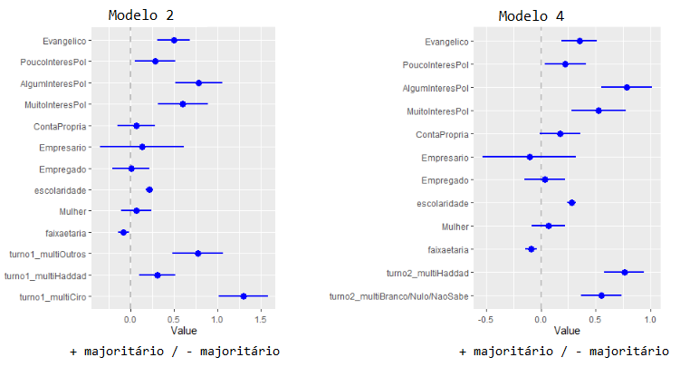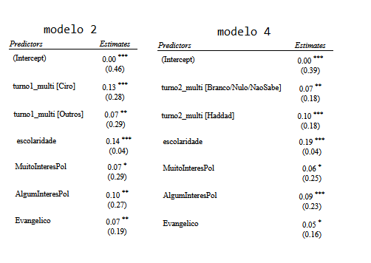

Tabela x apêndice 2

